Audiokniha Makléř – příběh o chamtivosti a strachu
První český román ze zákulisí pražské burzy vychází nově jako audiokniha
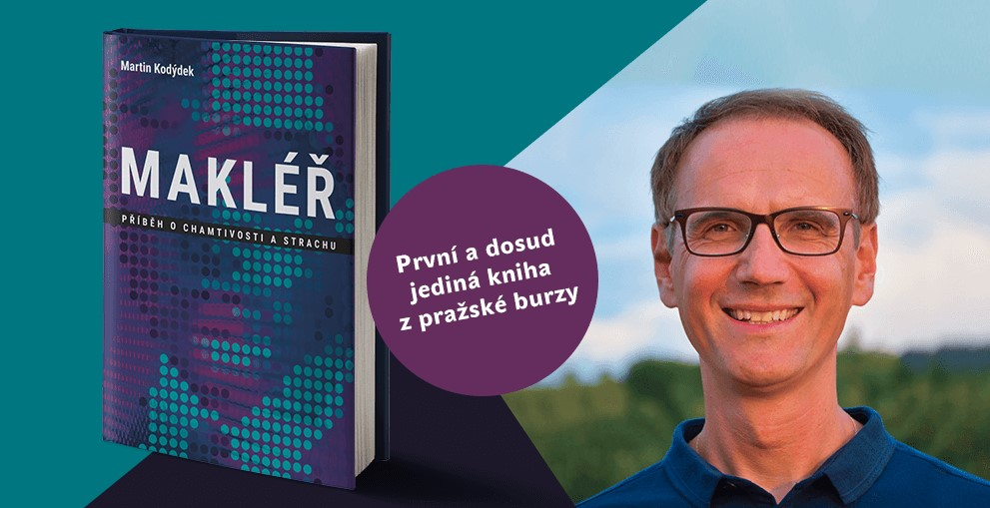
12. března 2019 – První a dosud jediná kniha z pražské burzy Makléř, kterou napsal Martin Kodýdek na základě svého dlouholetého působení v burzovním prostředí, vychází nově jako audiokniha. Román, který skvěle načetl herec a dabér, člen divadla Husa na provázku Jan Kolařík, posluchačům odhaluje praktiky i vztahy burzovního světa a přináší příběh o českých „vlcích z Wall Street“ s napínavou krimi zápletkou.
https://audioteka.com/cz/audiobook/makler
Makléř je první a pravděpodobně jedinou knihou, která využívá pro svůj příběh kulisy pražské burzy počátku tisíciletí. Hlavní hrdina Ondra Dohnal prochází proměnou z vesnického kluka na jednoho z významných hráčů na pražské burze. Pracuje v největší české makléřské firmě, které neomezeně vládne její majitel Arnold Gold, jemuž nechybí obchodní schopnosti na úkor lidské empatie. Ondra se dostává do vleku Goldova životního obchodu, který je ale za hranou zákona. Jak to tak bývá, věci se nakonec vyvinou jinak, než všichni čekají …
Makléř je unikátní sondou do prostředí, které zůstává široké veřejnosti ukryto, v tom také spočívá jeho největší kouzlo. Spousta mikro-příběhů ze života makléřů dodává hlavnímu příběhu šťávu. Spolu s přímočarým stylem psaní tak vznikla čtivá kniha, která není jen pro ty, co se zajímají o finanční trhy. Obyčejný mladík z Valašska, který od dětství snil o úspěchu, se po vysoké škole rychle šplhá na vrchol v prestižní burzovní firmě. Proniká však do prostředí, kterému vládne strach, stres, chamtivost a kde jediným měřítkem jsou peníze.
V krátké a úderné knize s krimi zápletkou těží autor z detailní znalosti prostředí, neboť dlouhá léta pracoval u největšího obchodníka s cennými papíry v ČR. Podává autentický a velmi zajímavý pohled do nitra dění na pražské burze. Makléř se nezaměřuje na odborné detaily, ale spíše na příběh a vztahová témata, je proto dobře přístupný i širší veřejnosti. Burzovní dění funguje hlavně jako zajímavá a pro část čtenářů exotická kulisa.
O knize Makléř řekli:
„Není překvapující, že autor na kulisách pražské burzy postavil zajímavý příběh. Je však i vtipný a zábavný, což ocení nejen pár finančníků, ale i široká veřejnost,“ Josef Beneš, dlouholetý předseda Asociace pro kapitálové trhy.
„Unikátní, poutavě podaný příběh zasazený do skutečných reálií, které se odehrávaly na „do nebe rostoucím trhu“ pražské burzy v období před krachem Lehman Brothers,“ David Kuboň, KLB Legal, ex-člen dozorčí rady WOOD & Company.
„Autora knihy znám v pracovní i osobní rovině řadu let, takže jsem tušil, že se mi dostane do rukou dílo zábavné a zajímavé. Nemýlil jsem se. Velice dobře čtivá kniha, která dává pěknou možnost nahlédnout do světa investičního bankovnictví. Díky tomu, že autor v tomto odvětví sám strávil mnoho let, jsou příběh, postavy v něm, jejich uvažování a chování popsány velice reálně a věrohodně. Vřele doporučuji,“ Ladislav Kovář, Director, Corporate Bank, Citibank Praha.
„Práce makléře má dvě základní charakteristiky. Tou první je, že jde o vysoce návykové řemeslo. Tou druhou pak to, že když se vám daří, jste úspěšní a vyděláváte peníze, pořádně nevíte kdy skončit - a ani se vám vlastně nechce. Najít v sobě odvahu podívat se do zrcadla a říct si "stačilo" chvíli trvá...“ Petr Žabža, Ředitel investičních produktů, ING Bank.
Rozhovor Martina Kodýdka nejen o knize Makléř pro Seznam Zprávy/Seznam TV:
https://www.seznamzpravy.cz/clanek/napsal-ceskeho-vlka-z-wall-street-chamtivost-a-strach-jsou-emoce-ktere-ridi-burzu-rika-62835?autoplay=1

O autorovi:
Martin Kodýdek (45) se narodil v Praze, ale dětství strávil na Valašsku. Po absolvování oboru Finance na pražské Vysoké škole ekonomické se už na Moravu nevrátil a nastoupil do investiční banky Patria Finance, ve které strávil na různých obchodních a manažerských pozicích patnáct let (1997-2012). Téměř po celou tuto dobu byla Patria největší a nejúspěšnější makléřskou firmou v České republice.
První myšlenka na vlastní knihu mapující české burzovní prostředí vznikla okolo roku 2010, kdy dělal odborného konzultanta v otázkách burzovní problematiky Michalu Vieweghovi při psaní románu Mafie v Praze (Druhé město, 2011), jehož hlavní postavou je makléřka. V letech 2011-13 psal pro odborný server sloupky mimo jiné poukazující na nešvary finančních trhů pod pseudonymem Anonymní investor. Nejúspěšnější komentáře měly desítky tisíc zhlédnutí. V roce 2012 z Patrie odešel, aby se mohl více věnovat rodině a svým soukromým projektům. V roce 2013 absolvoval Velký kurz tvůrčího psaní u Markéty Dočekalové. V současné době obchoduje na komoditních trzích, angažuje se v aféře dieselgate a trénuje fotbalovou mládež ve Vršovicích.
Makléř vás bude bavit. Především pokud:
- vás zajímají finanční trhy
- vás nezajímají finanční trhy, ale rádi proniknete do tohoto specifického světa
- máte rádi přímočaré knihy plné historek
- se vám líbil film Vlk z Wall Street od legendárního režiséra Martina Scorseseho s Leonardem di Capriem v hlavní roli
- máte rádi příběhy ze života – Makléř sice není autobiografií, ale autor strávil patnáct let v tomto světě a načerpal v něm dostatek inspirace
- se chcete bavit, zažít napětí, a nakonec se dozvědět, proč peníze nejsou nejdůležitější věcí v životě
- jste rádi šokováni, máte rádi netradiční charaktery postav a příběh, který vás nenechá vydechnout
- vás zajímá, jestli jsou peníze důležitější pro dřevorubce z Valašska nebo pro milionáře z Prahy
- vás zajímá, proč je burza stresující prostředí a proč je těžké na ní vydělat

Informace o audioknize Makléř:
Žánr: novela
Stopáž: 4 hodiny, 46 minut
Jazyk: čeština
Datum vydání: březen 2019
Nakladatelství: BIZBOOKS
Typ: CD audio, MP3 ke stažení v přípravě
Autor: Martin Kodýdek
Doporučená prodejní cena: 269 Kč
https://www.makler-kniha.cz/
https://www.facebook.com/knihamakler/
https://www.albatrosmedia.cz/tituly/51629289/makler-audiokniha/
https://audioteka.com/cz/audiobook/makler

Čtenářské ohlasy a recenze knihy Makléř:
https://knihy.heureka.cz/makl-er-pribeh-o-chamtivosti-a-strachu-kodydek-martin/recenze/?s=6#reviews
https://www.databazeknih.cz/knihy/makler-389127
https://www.alza.cz/media/makler-d5480370.htm#recenze
https://www.knihydobrovsky.cz/makler-103739155

Kontakt pro média / žádosti o recenzní výtisky:
Ondřej Hampl, Managing Partner
ACCEDO Czech Republic Communications s.r.o.
m.: +420 775 132 199
ondrej.hampl@accedogroup.com

